**COMPITI VACANZE - classe 3 AFM**

**PER TUTTI**

**ITALIANO** - leggere, riassumere e fare la scheda (seguendo lo schema riportato sotto e **aggiungendo un commento personale**) di **almeno** due dei seguenti testi:

1. N. Hornby – Alta fedeltà
2. K. Hosseini - Il cacciatore di aquiloni
3. N. Gaiman – Nessun dove
4. D. Adams – Guida galattica per autostoppisti
5. **W. Shakespeare – Il mercante di Venezia**
6. M. Bussy – Forse ho sognato troppo
7. S. Benni – Il bar sotto il mare - oppure La compagnia dei Celestini
8. **M. Shelley - Frankenstein**
9. **G.T di Lampedusa - Il Gattopardo**
10. **M. Attanasio - La ragazza di Marsiglia**

I testi in grassetto saranno oggetto di studio durante l’anno scolastico e pertanto oggetto di verifica. Gli altri sono proposti per il piacere della lettura.

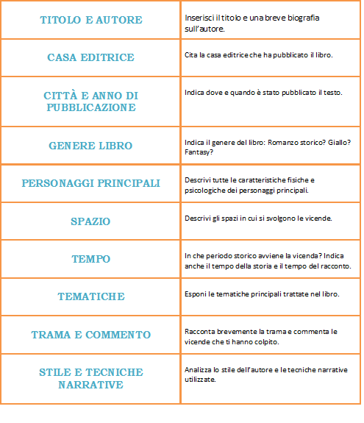

**Per chi è stato promosso con 6 in Italiano**

(oltre ai precedenti compiti)

1. svolgere una ricerca su **Il poema epico-cavalleresco dai cantari all’Orlando furioso.**

Tutti i lavori dovranno essere consegnati su foglio protocollo e saranno **VALUTATI** per il nuovo anno scolastico.

**Per chi deve recuperare il debito**

Il giorno dell’esame di recupero, oltre a consegnare tutti i lavori descritti precedentemente, dovrà preparare i seguenti argomenti:

**Italiano**: Vita e opere di Dante, Petrarca, Boccaccio, Ariosto e Machiavelli sapendoli contestualizzare storicamente